Министерство цифрового развития, связи и
массовых коммуникаций Российской Федерации
Сибирский государственный университет телекоммуникаций и информатики

Лабораторно-практическая работа №3

по дисциплине: Программирование и обработка графического интерфейса

Выполнил: Сливинский Р.О.
Группа: ДИМ-35

Проверила: Голованчиков С.А.

Новосибирск, 2026
Лабораторная работа №3: Инкапсуляция. Повторное использование классов.

Цель работы:
- Знакомство с принципом инкапсуляции.
- Применение ранее разработанных классов.
Задачи:
- Реализовать программу согласно описанному функционалу.
- Создать класс для хранения числовых данных в формате массива и использовать класс для хранения больших чисел.
- Разработать систему классов для реализации логики программы. Классы должны удовлетворять принципу инкапсуляции.
Функционал программы:
- Загрузка сохраненных шаблонов из редактора противников реализованного в лабораторной работе №2 в качестве противников в игре при запуске программы.
- По нажатию не иконку противника тому наносится урон. По достижению нуля жизней игроку дается золото, соответствующее этому значению у противника.
- После победы над противником случайно выбирается следующий. Характеристики следующего противника модифицируются в соответствии со значениями его модификаторов и уровнем игрока.
- Игрок может тратить золото на улучшение характеристики урона.

1. Краткое описание разработанных программ и используемых алгоритмов

Назначение программы
Разработанная игра-кликер использует шаблоны противников, созданные в лабораторной работе №2. Игрок кликает на иконку врага, наносит урон, получает золото за победу и может улучшать свою атаку. Программа демонстрирует принципы инкапсуляции, работу с большими числами и наследование ранее созданных классов.

Архитектура

- BigNumber – класс для работы с целыми числами произвольной длины. Внутреннее представление – массив разрядов по основанию 1000. Реализованы операции сложения, вычитания, умножения (на целое, на double, на другой BigNumber), сравнения и преобразования в строку. Все данные инкапсулированы (приватное поле digits), доступ через методы.
- CEnemyTemplate – класс шаблона противника (из Lab2). Используется для загрузки из JSON.
- CEnemy – класс «живого» противника. Содержит текущее здоровье, награду, иконку. Конструктор модифицирует базовые характеристики в зависимости от уровня игрока.
- CPlayer – класс игрока с инкапсулированными полями (_level, _gold, _damage и т.д.). Метод Upgrade() проверяет достаточно ли золота, выполняет улучшение по формулам:
- урон = урон × damageModifier
- стоимость улучшения = стоимость × (upgradeModifier × уровень)
- GameManager – центральный класс, управляющий загрузкой шаблонов, нормализацией шансов, случайным выбором, логикой боя и улучшений.
- WPF – интерфейс с привязкой данных к MainViewModel. События кликов обрабатываются в code-behind и передаются в GameManager.

Алгоритмы
- Нормализация шансов – сумма SpawnChance всех шаблонов приводится к 1.0 делением каждого значения на общую сумму.
- Выбор случайного противника – генерация числа [0,1) и проход по кумулятивной сумме шансов (алгоритм «рулетки»).
- Модификация характеристик – здоровье и награда вычисляются как база × (1 + модификатор × уровень).
- Арифметика больших чисел – поразрядные операции с переносом, основание 1000 позволяет компактно хранить огромные значения и быстро выполнять вычисления.

Скриншоты выполнения
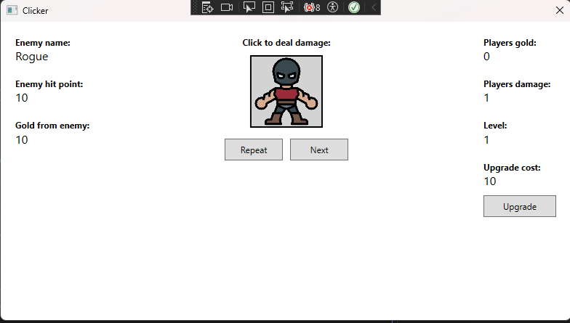

Рисунок 1 – Главное окно игры после загрузки противника

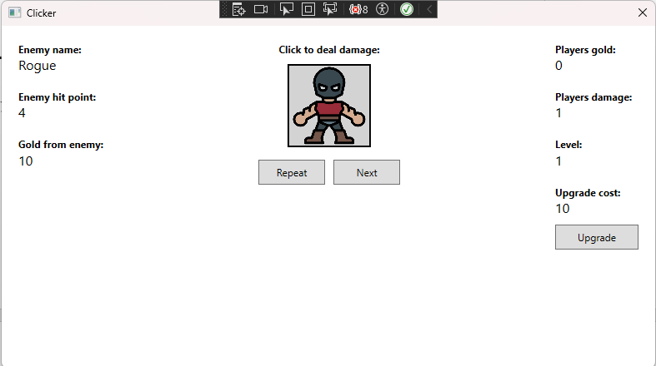
Рисунок 2 – процесс кликов: здоровье уменьшается
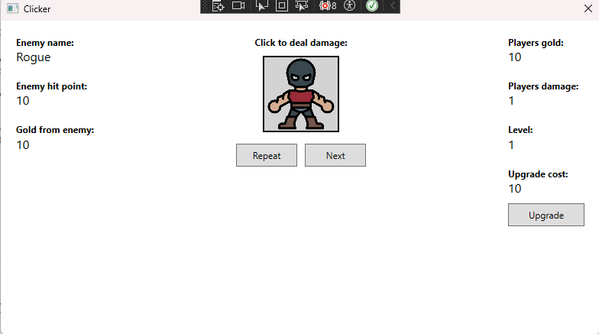
Рисунок 3 – победа над врагом: золото увеличилось, появился новый противник
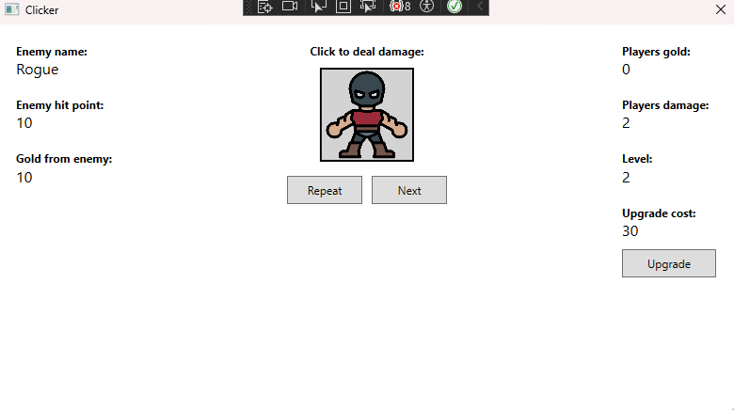
Рисунок 4 – Улучшение урона

2. Вывод о проделанной работе

В ходе лабораторной работы №3 была успешно реализована игра-кликер на платформе WPF с использованием классов, разработанных в предыдущей лабораторной работе.

Выполнены все поставленные задачи:
- Загрузка шаблонов – программа читает JSON-файл, созданный редактором противников, и десериализует его в список CEnemyTemplate.

- Класс больших чисел – спроектирован BigNumber, обеспечивающий хранение и арифметику чисел произвольной длины. Класс полностью инкапсулирует внутреннее представление и предоставляет необходимые методы.

- Инкапсуляция – во всех созданных классах (CPlayer, CEnemy, BigNumber) приватные поля доступны только через публичные методы/свойства. Это обеспечивает контроль состояния объектов и защиту от некорректных изменений.

- Игровая логика – реализован полный цикл:
- клик по иконке наносит урон,
при обнулении здоровья игрок получает золото,
- случайный выбор следующего противника с учётом нормализованных шансов,
- модификация характеристик противника в зависимости от уровня игрока,
- улучшение урона за золото с прогрессирующей стоимостью.
- Интерфейс пользователя – графическое окно полностью соответствует предложенному макету, все данные обновляются в реальном времени благодаря привязке и событию PropertyChanged.

Использованные технологии и приёмы:
- WPF (XAML, привязка данных, события)
- Сериализация/десериализация JSON (System.Text.Json)
- Работа с файловой системой и изображениями
- Реализация собственного типа данных с перегрузкой операций
- Применение принципов ООП (инкапсуляция, наследование, полиморфизм на уровне интерфейсов)

3. Заключение
Разработанная игра полностью функциональна, стабильна и готова к дальнейшему расширению (например, добавление новых типов врагов, эффектов, анимации). Полученные навыки проектирования классов и работы с пользовательским интерфейсом являются фундаментом для более сложных проектов на платформе .NET.

4. Список литературы:
1) Герберт Шилдт "C# 4.0: полное руководство"
2) Эндрю Троелсен "Язык программирования C# 5.0 и платформа .NET 4.5"
3) Полное руководство по языку программирования С# 7.0 и платформе .NET 4.7 https://metanit.com/sharp/tutorial/
4) Руководство по WPF https://metanit.com/sharp/wpf/
5) C# 5.0 и платформа .NET 4.5 http://professorweb.ru/my/csharp/charp_theory/level1/infocsharp.php
6) https://github.com/Microsoft/WPF-Samples

